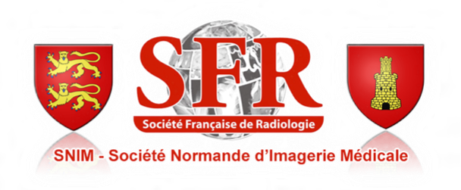

Programme SNIM 2018 du 29/09/18

Matin : NEURORADIOLOGIE
Modérateurs : Pr Emmanuel GERARDIN (Rouen) Pr Touzé (Caen)
9h00-9h30 : Accueil des participants
9h30-10h00 : Dr Hassan AMOKRANE (Fontainebleau)
Ischémie cérébrale. Point de vue de l’urgentiste.
10h00-10h30 : Dr Ozlem Ozkul Wermester (Rouen)
Ischémie cérébrale. Point de vue du neurologue.
10h30-11h00 : pause
11h00-11h30 : Dr Myriam EDJLALI-GOUGEON (Paris – Sainte-Anne)
Imagerie diagnostique de l’ischémie cérébrale.
11h30-12h00 : Dr Christine RODRIGUEZ (Paris – St Anne)
Prise en charge neuroradiologique interventionnelle.

12h00-13h30 : déjeuner au restaurant : « Le Brummel »

Après-midi : OSTEO-ARTICULAIRE
Modérateurs : Dr Jean-Claude KURDZIEL (Avranches) et Pr Christian MARCELLI (Caen)
13h30-14h00 : Pr Christian MARCELLI (Caen)
Actualités sur les spondylarthropathies.
14h00-14h40 : Dr Anne MIQUEL (Paris – St Antoine)
Etude des sacro-iliaques
14h40-15h20 : Dr VAN DE BERG (Louvain-Belgique)
Les manifestations radiologiques rachidiennes des spondylarthropathies.
15h20-16h00 : Dr Catherine PHAN (Paris – St Antoine)
Les manifestations radiologiques périphériques des spondylarthropathies.
16h00-16h30 : Pause

Modérateur : Pr VAN DE BERG (Louvain-Belgique)
16h30-17h00 : Dr Nicolas HOW-KIT (Caen)
Cas radiologiques commentés.
17h00-17h30 : Dr Raïssa LOTTE (Paris – St Antoine)
Idées fausses, idées reçues en imagerie ostéo-articulaire
17h30-17h40 : Dr VAN DE BERG (Louvain-Belgique)
« Take home messages »
17h40-18h00 : clôture de la journée. Pot de départ. AG

Président : Jean Claude Kurdziel (jckurdziel@gmail.com)
Vice Président : Mokrane Sahel (sahel.mokrane@wanadoo.fr)
Secrétaire général : Jean-Pierre Pelage (pelage-jp@chu-caen.fr)
Trésorier : Benoit Mariotte (benoitmariotte@yahoo.fr )
Secrétaire scientifique : Audrey Fohlen (fohlen-a@chu-caen.fr)

